
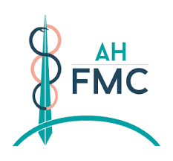


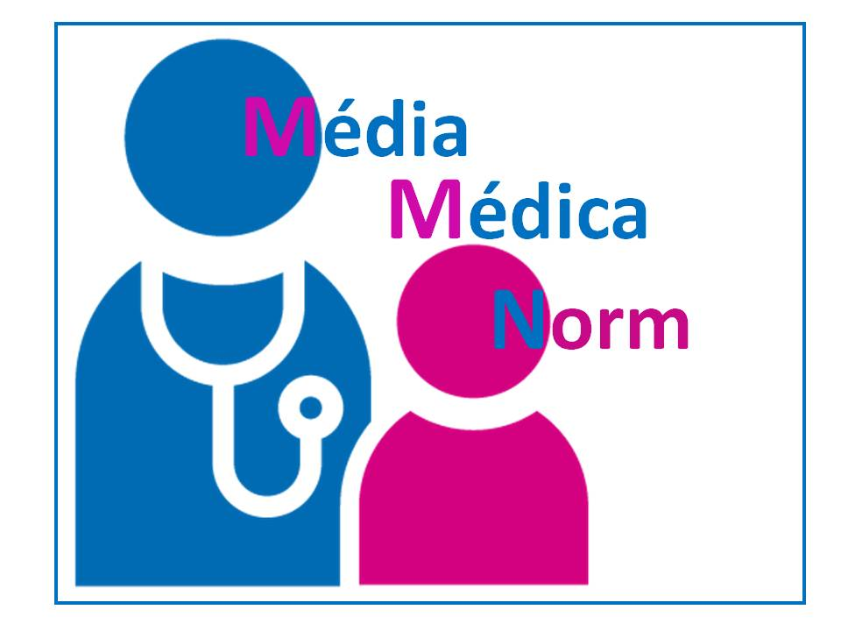
Avec la participation de nos partenaires

DANONE

GSK

MSD

PFIZER

SANOFI

Groupe Hospitalier du Havre

Soirée de formation médicale continue

Quoi de neuf en Pédiatrie

Le jeudi 20 novembre 2025

à 19h30

à l'IFP Mary Thieullent
28 rue Foubert - 76600 Le Havre

19h30 - ACCUEIL - BUFFET
Visite des stands

20h15 - La maladie carieuse de la petite enfance et les MIH
(hypominéralisations des molaires et incisives)
Dr Romain Jacq, Groupe Hospitalier du Havre

20h35 - Trouble du neurodéveloppement chez l’enfant, que faire ? Dr Florian Perrin de Brichambaut, Groupe Hospitalier du Havre

20h55 - Utilisation de la plafeforme PCO via trajectoire
Dr Karine Leydier, Groupe hospitalier du Havre

21h15 - Prise en charge de l’asthme chez l’enfant de 6 à 12 ans (recommandations 2024)
Dr Elsa Rosolen et Docteur Hélène Lemercier, Groupe Hospitalier du Havre
21h35 - Flash vaccins 2025 : anti-méningocoques ACWY
Dr Malek Belgaid, Groupe Hospitalier du Havre

Retrouvez l'offre de soins en Pédiatrie du Groupe Hospitalier du Havre sur :
http://www.ch-havre.fr/nos-offres-de-soins/enfant

LE PÔLE MEDICO-CHIRURGICAL PÉDIATRIQUE
DU GROUPE HOSPITALIER DU HAVRE

a le plaisir de vous convier
à la 15e soirée de formation médicale continue

« Quoi de neuf en Pédiatrie »
le jeudi 20 novembre 2025 à 19h30

à l'IFP Mary Thieullent - 28 rue Foubert - 76600 Le Havre

Un buffet est offert en début de soirée (sur inscription)
Pour tout renseignement, vous pouvez contacter :
Mme Christel DOMIN au 02 32 73 41 22

Réponse à renvoyer :

Par courrier à : Par mail à :

Mme Christel DOMIN sec.hdj.ped@ch-havre.fr
Secrétariat Hôpital de Jour de Pédiatrie
PFME - Hôpital Jacques Monod
B.P. 24
76083 Le Havre cedex

Madame, Monsieur le Dr :
Spécialité :

Participera au buffet : Oui  Non
Participera à la soirée de formation : Oui Non

